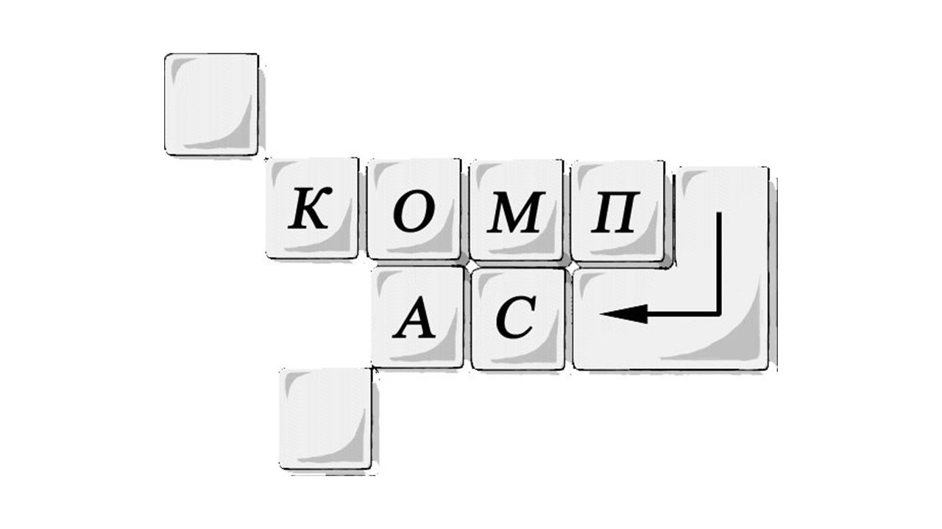

Дорогие друзья!
1 апреля 2023 года в Рязанском городском Дворце детского творчества стартовал XXIII городской открытый фестиваль компьютерных знаний «Компьютерный Ас», который посвящен Году педагога и наставника в Российской Федерации. Девиз фестиваля: «Великие примеры — лучшие наставники» (К. Клаузевиц).
В этом году на фестиваль были поданы индивидуальные и коллективные заявки на участие от 200 ребят, которые представляли свои работы в номинациях «Презентация», «Компьютерный дизайн», «Программирование», «Видеоролик и мультипликация».
По итогам I (заочного) этапа, который проходил с 04 апреля по 09 апреля 2023 года, были определены участники II (финального) очно-заочного этапа.
II (финальный) очно-заочный этап проходил с 11 апреля по 16 апреля 2023 года: 12 апреля 2023 года состоялся конкурс «Программирование», 13 апреля 2023 года - конкурс «Презентация». Все другие конкурсы фестиваля проходили в заочном формате. Со списком победителей, получивших звание лауреата I, II, III степени, можно ознакомиться ниже.
Поздравляем победителей II (финального) очно-заочного этапа и приглашаем всех лауреатов I, II, III степени и участников, получивших специальный диплом, на церемонию награждения и выдачи наградных материалов 27 апреля 2023 г. во Дворец детского творчества (ул. Есенина, каб. 36):
14:30 – награждение лауреатов I, II, III степени в номинациях «Компьютерная графика. Рисунок», «Анимационная открытка», «Компьютерная графика. Коллаж»;
16:30 – награждение лауреатов I, II, III степени в номинациях «Презентация», «Программирование», «Видеоролик и мультипликация»
(всем гостям Дворца просьба иметь сменную обувь).
Дипломы участников будут выложены не позднее 5 мая 223 года. Следите за информацией на сайте http://www.rgddt.ru/previews/previews_138.html и
в группе ВКонтакте https://vk.com/shkz_kompas .

С уважением, оргкомитет фестиваля
Список победителей
XXIII городского открытого фестиваля компьютерных знаний «КОМПЬЮТЕРНЫЙ АС»
Номинация «Презентация»
№ | Участник | ОО | Место
 | Горностаев Валерий | МБОУ "Школа №34" | Спец. диплом за творческий подход
 | Асанкина Полина | ОГАУ ДО «ЦЦО «ИТ-куб» | лауреат I степени
 | Проказникова Елизавета | МБОУ «Гимназия №2» | лауреат I степени
 | Агапова Дарья | ОАНО "Школа №360" | лауреат I степени
 | Гаркави Тимофей | ОГАУ ДО «ЦЦО «ИТ-куб» | лауреат II степени
 | Варнавский Константин | МБОУ "Школа №68" | лауреат II степени
 | Костяев Данила | МБОУ "Гимназия №5" | лауреат II степени
 | Крылов Богдан | МБОУ «Гимназия № 2» | лауреат II степени
 | Мамушкин Макар,  Довгая Маргарита | ОАНО "Школа №360" | лауреат II степени
 | Данкова Ксения | МБУ ДО "МУЦ" | лауреат II степени
 | Чевтайкина Полина | МБОУ "Школа №73" | лауреат II степени
 | Курагин Михаил | ОГАУ ДО «ЦЦО «ИТ-куб» | лауреат III степени
 | Фадеев Миша | ОГАУ ДО «ЦЦО «ИТ-куб» | лауреат III степени
 | Панарина Полина | МБУ ДО "МУЦ" | лауреат III степени
 | Кученкова Оксана | МБОУ «Школа №54» | лауреат III степени
 | Леденев Иван | МБУ ДО "МУЦ" | лауреат III степени

Номинация «Программирование»
№ | Участник | ОО | Место
 | Картофельников Дмитрий | МАУДО "РГДДТ" | лауреат I степени
 | Захаров Максим | ЧУДО "Школа юного менеджера" | лауреат I степени
 | Воронин Иван | ОГАУ ДО «ЦЦО «ИТ-куб» | лауреат I степени
 | Страхов Станислав, Елшанов Данила | ОГАУ ДО «ЦЦО «ИТ-куб» | лауреат I степени
 | Бертов Артур | МАУДО "РГДДТ" | лауреат II степени
 | Грохотова Елена | ИОЦ "Содружество" | лауреат II степени
 | Зайцев Игорь | МБОУ "Гимназия №2" | лауреат II степени
 | Мирошкин Егор | ИОЦ "Содружество" | лауреат II степени
 | Юшин Иван | ИОЦ "Содружество" | лауреат II степени
 | Федосов Кирилл | ОГАУ ДО «ЦЦО «ИТ-куб» | лауреат II степени
 | Калугина Валерия | МАУДО "РГДДТ" | лауреат III степени
 | Сычева Олеся | МАУДО "РГДДТ" | лауреат III степени
 | Кондрашов Артём | ОГАУ ДО «ЦЦО «ИТ-куб» | лауреат III степени

Номинация «Интернет-ресурс»
№ | Участник | ОО | Место
 | Гордеев Евгений | ОАНО "Школа №360" | лауреат I степени
 | Дмитров Максим | МБОУ "Гимназия №2" | лауреат II степени
 | Штрыков Даниил | МБОУ "Школа №73" | лауреат II степени

Номинация «Компьютерный дизайн»
Компьютерная графика. Коллаж
№ | Участник | ОО | Место
 | Комарова Варвара | МАУДО "РГДДТ" | лауреат I степени
 | Верещагин Даниил | ЧУДО "Школа юного менеджера" | лауреат I степени
 | Ширяева Алиса | ЧУДО "Школа юного менеджера" | лауреат I степени
 | Марфин Алексей | МБОУ "Школа №68" | лауреат II степени
 | Якушева Маргарита | МБОУ "Школа № 68" | лауреат III степени
 | Маркова Варвара | МБОУ "Школа № 68" | лауреат III степени
 | Акулова Елизавета | ОАНО "Школа №360" | лауреат III степени

Компьютерная графика. Рисунок
№ | Участник | ОО | Место
 | Кузнецов Артём | МБОУ «Школа №68» | Спец. диплом за творческий подход
 | Кирина Полина | МАУДО «РГДДТ» | лауреат I степени
 | Кононов Даниил | МБОУ "Школа №34" | лауреат I степени
 | Мюльбергер Микаэль | МАУДО «РГДДТ» | лауреат II степени
 | Гогина Василиса | МАУДО "РГДДТ" | лауреат II степени
 | Антонюшенков Егор | ИОЦ "Содружество" | лауреат II степени
 | Громко Михаил | МАУДО «РГДДТ» | лауреат III степени
 | Митронин Матвей | МАУДО «РГДДТ» | лауреат III степени
 | Семерюк Егор | МАУДО «РГДДТ» | лауреат III степени
 | Седов Алексей | МАУДО "РГДДТ" | лауреат III степени
 | Аленин Александр | МБОУ "Гимназия №2" | лауреат III степени
 | Калинина Дарья | МБОУ "Школа № 70" | лауреат III степени

Анимационная открытка
№ | Участник | ОО | Место
 | Соколова Мария | ОГАУ ДО "ЦЦО ИТ-Куб" | лауреат I степени
 | Качина Мария | ИОЦ "Содружество" | лауреат I степени
 | Данилин Илья | ОГАУ ДО "ЦЦО ИТ-Куб" | лауреат II степени
 | Тихонова Таисия | ИОЦ "Содружество" | лауреат II степени
 | Суслова Екатерина | ОГАУ ДО "ЦЦО ИТ-Куб" | лауреат III степени
 | Пименов Александр | МБОУ "Гимназия № 2" | лауреат III степени
Компьютерная анимация
№ | Участник | ОО | Место
 | Матвеев Иван | ИОЦ "Содружество" | лауреат I степени
 | Аксенова Елизавета,  Афиногенов Петр,  Боровкова Софья,  Малышев Арсений,  Почин Игорь,  Тихомиров Егор,  Чикучинов Камиль,  Шутов Николай | МАУДО "РГДДТ" | лауреат I степени
 | Мудрова Ирина,  Кучаева Мария,  Потанина Елизавета,  Ермаков Федор,  Калинин Денис,  Помазан Тимофей | МАУДО "РГДДТ" | лауреат II степени
 | Фомичева Полина | ИОЦ "Содружество" | лауреат II степени
 | Пименов Александр | ИОЦ "Содружество" | лауреат III степени
 | Шелест Артем | ИОЦ "Содружество" | лауреат III степени
 | Новикова Виктория | МАУДО "РГДДТ" | лауреат III степени

Номинация «Видеоролик и мультипликация»
№ | Участник | ОО | Место
 | Мусинов Григорий, Михайлова Соня, Миронова Дарья, Шумкова Алиса, Емельянова Адель, Сёмкина Ксения, Глазков Михаил, Черкасова Ольга, Илюшин Никита, Еремецкая Вера | Школа 360 | лауреат I степени
 | Демин Виктор | МАУДО "РГДДТ" | лауреат I степени
 | Учащиеся начальной школы | ОГБОУ "Школа-интернат № 26"  г. Рязани | лауреат II степени
 | Мусинов Гриша, Михайлова Соня, Миронова Даша, Шумкова Алиса | Школа 360 | лауреат II степени
 | Авачева Дарья,  Авачев Тимофей, Родионов Илья, Сафронов Александр, Янина София | МБОУ «Школа № 72 с углубленным изучением отдельных учебных предметов» | лауреат III степени
 | Малахова Анастасия,  Наумова Софья | МБОУ "Школа №73" | лауреат III степени

Оргкомитет.
17 апреля 2023 г.

